تەندروستیی گشتی
West House
Gartnavel Royal Hospital
1055 Great Western Road
Glasgow G12 0XH

ژێدەری ئێمە: Schoolscovid/B(NR)
باوان یان چاوەدێریی بەڕێزی (pupil’s name)،

ئەم نامەیەت بۆ دەنووسم بۆ ئەوەی ئاگادارت بکەمەوە کە منداڵەکەت وەک کەسێک کە پەیوەندیی نزیکی لە گەڵ کەسێک هەڵگری کۆڤید-19 هەبووە، دیاری کراوە. لە بەر ئەوەی منداڵەکەت لە قوتابخانە پەیوەندیی نزیکی لە گەڵ ئەم کەسە هەبووە داوای لێ دەکرێ کە بۆ ماوەی 14 ڕۆژ وەک خۆپاراستنێک لە ماڵەوە گۆشەگیر بکرێ. ئەوان لەم ماوەیەدا بەشداریی لە قوتابخانە ناکەن.

قوتابخانەکە ڕێنمایی ئەوەی کە ئەوان چۆن پشتیوانی فێربوونی منداڵەکەت دەکەن لە کاتێکدا کە ناتوانێ بەشداریی لە قوتابخانەدا بکاتت، دەدەنێ.

ئەم 14 ڕۆژە لەو ڕێکەوتەوە دەست پێ دەکات کە منداڵەکەت بۆ دوایین جار پەیوەندیی لە گەڵ کەسی تووشبوو بە کۆڤید-19 هەبووە. ئەگەر منداڵەکەت هیچ کام لە نیشانەکانی کۆڤید-19 لە کاتی گۆشەگیریدا لێ دەرنەکەوێ، دوایین ڕۆژی گۆشەگیرییەکەی دەبێتە (insert date) و دەتوانێ بگەڕێتەوە بۆ قوتابخانە لە (insert date).

ئەندامانی دیکەی خێزانەکەت، لەوانیش منداڵە بچوکەکانی دیکە، پێویستییان بە گۆشەگیریی نییە مەگەر ئەوەی کە پەیوەندیی زۆر نزیکیان بە کەسێکەوە هەبووبێت کە تووشی کۆڤید-19 بووبێ. ئەگەر تۆ یان هەر کام لە ئەندامەکانی دیکەی ماڵەکەتان نیشانەکانی نەخۆشییەکەتان هەبوو، ئەوە پێویستە هەموو ئەندامەکانی ماڵەکەتان گۆشەگیر بکرێن. پێویستە بە زووترین کات تاقیکردنەوەیەکی کۆڕۆنا بۆ هەر کام لەم کەسانە ئەنجام بدرێ کە نیشانەکانی نەخۆشییەکەیان هەیە. ئەگەر پێویستیتان بە تاقیکردنەوە بوو، دەتوانن لە ڕێگەی ئەگادارکردنەوەی NHS ئەم کارە ڕێک بخەن: www.nhsinform.scot/illnesses-and-conditions/infections-and-poisoning/coronavirus-covid-19/test-and-protect/coronavirus-covid-19-testing

وەک وەبیرهێنانەوەیەک، نیشانەکانی نەخۆشییەکە بریتین لە:
- پلەی بەرزی جەستە یان تا
- کۆکەی نویی بەردەوام
- کەمتربوونەوە، یان گۆڕانی هەستی بۆنکردن یان تام کردن

پێویست بە تاقیکردنەوە ناکات مەگەر ئەوەی کە نیشانەکانی نەخۆشییەکەتان هەبێ یان تیمی پاراستن و تاقیکردنەوە داواتان لێ بکەن تاقیکردنەوە بدەن. ئەگەر منداڵەکەت تاقیکردنەوەی نێگەتیڤی هەبێ ئەمە ڕێکەوتی گەڕانەوەی منداڵەکەت بۆ قوتابخانە ناگۆڕێ.

ئەگەر پێویستیتان بە زانیاریی زیاتر لە بارەی کۆڤید-19 بوو، تکایە سەردانیی ماڵپەڕی ئاگاداریی NHS بکە www.nhsinform.scot/illnesses-and-conditions/infections-and-poisoning/coronavirus-covid-19. پرسیارە زۆر دووبارەکراوەکان بۆ قوتابخانەکان لەبەردەستە لە www.nhsggc.org.uk/your-health/health-issues/covid-19-coronavirus/for-patients-the-public/schools-info/faqs/#. ئەگەر پرسیارت لە بارەی ڕەوتی بەدواداچوون و لێکۆڵینەوەکە هەیە کە لە لایەن ئەم سەرچاوانەوە ئاماژەیان پێ نەکراوە، دەتوانی ئیمەیل بۆ خزمەتگوزاریی پاراستن و تاقیکردنەوە بنێری بەم ناونیشانە ggctestandprotect@ggc.scot.nhs.uk

ڕێز و حورمەت،
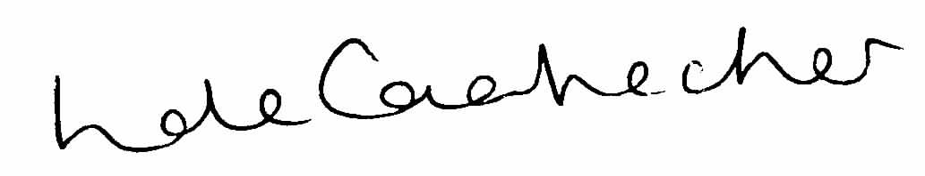

لیندا دی کاستێکێر (Linda de Caestecker)
بەڕێوەبەری تەندروستیی گشتی
NHS Greater Glasgow and Clyde

